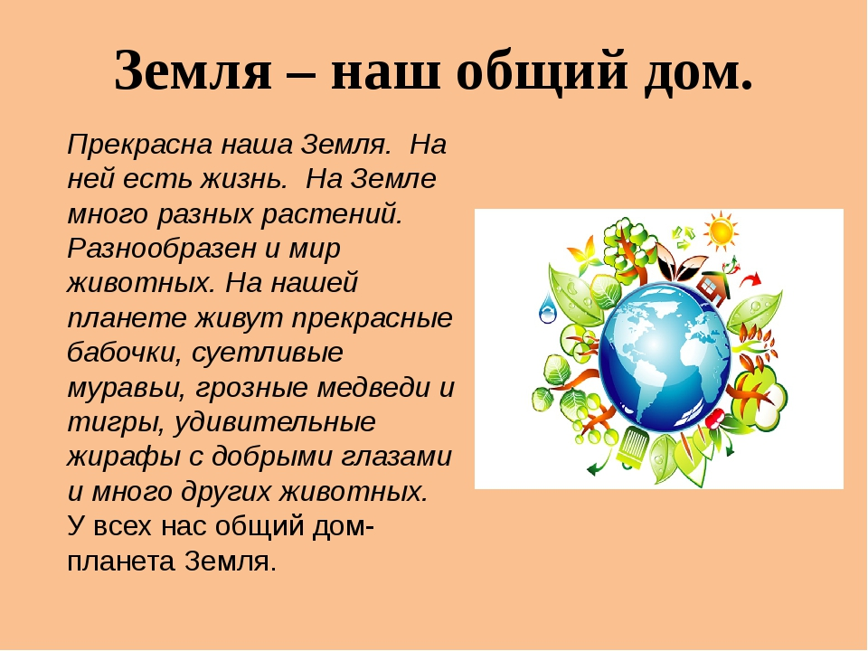У каждого человека есть Родина. Родина – это место, где родился и живет человек. Да, наша Родина – Россия. И люди в нашей стране – россияне, самые добрые и чуткие люди. Посмотрите на карту России какая она разноцветная. Каждый цвет это отдельная составная часть России. Здесь в мире и согласии живут очень много людей разных национальностей. У всех есть свое историческое наследие, культура, традиции, обычаи, которые они почитают и уважают. Россия – это государство, а у каждого государства есть свои символы. Сейчас мы поиграем в игру «Выбери символы». А кто знает, какая самая большая страна в мире? Дети. Наша Родина – Россия. На карте мира не найдешь Тот дом, в котором ты живешь, И даже улицы Родной Ты не найдешь на карте той, но мы всегда с тобой найдем Свою страну, наш общий дом.
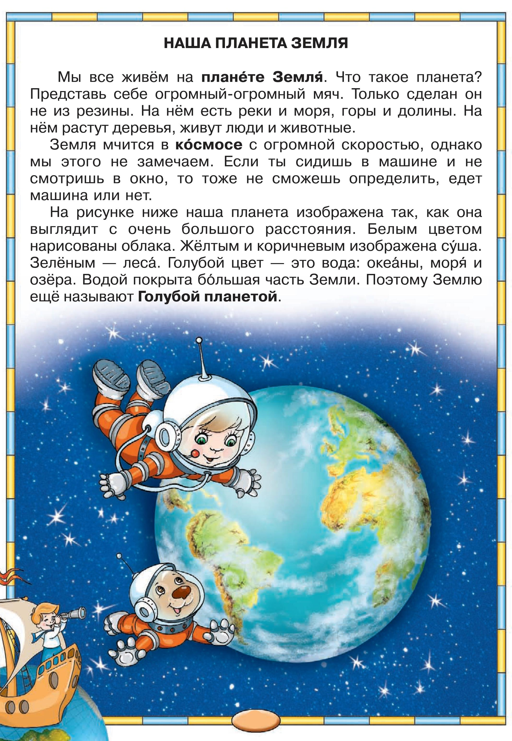С хорошим и добрым настроением приступим к своей деятельности. (выставляет глобус). Кто знает, что это такое? Дети отвечают (глобус). В. А что такое глобус? Д. Макет нашей Земли. В. А какая она наша Земля? Д. Наша Земля круглая и вращается вокруг своей оси и Солнца. А ещё она разноцветная. В. Какие цвета преобладают на глобусе и что они обозначают? Д. На глобусе больше всего голубого цвета - это вода, зеленый цвет - равнины, желто-коричневые цвета - горы. В. Умницы. Ребята, а кто живет на нашей Земле? Д. Люди, животные, растут растения. В. Правильно, на Земле живет очень много людей. Они все разные, но в то же время похожи друг на друга. Чем же они похожи? Д. Строением тела, ходят на 2-х ногах, могут говорить. В. А отличаются чем? Д. Цветом кожи, разговаривают на разных языках, живут в разных странах… В. Скажите, а как живут люди разных стран друг с другом? Ответы детей. В. Действительно, большая часть людей живут дружно. А как вы понимаете жить дружно? Кого можно назвать другом? Для чего нужны друзья? Д. Друзья – это те, с кем интересно играть, делится игрушками, делится всем, что у него есть. Друзья помогают друг другу, с друзьями весело и интересно. Игра «Найди слово». В. Сейчас мы поиграем в интересную игру. В пословицах пропущены слова, нужно найти ответ. Нет (друга) ищи, а нашел –береги. Сам погибай, а товарища (выручай). Друзья познаются в (беде). Про доброе (дело) –говори смело. Дерево живет корнями, а человек – (друзьями). Не имей сто рублей, а имей (сто) друзей. Взаимное доверие- основа (дружбы). Дружба народов увеличивает их (силу). Человек без друзей, что дерево без (корней). Старый друг лучше новых (двух).

